Cчет 26.
В карточке счета 26 (1С 8) не отображаются валюта и сумма валюты (при валютных операциях), в настройках возможность поставить галочку «валютная сумма» не активна.
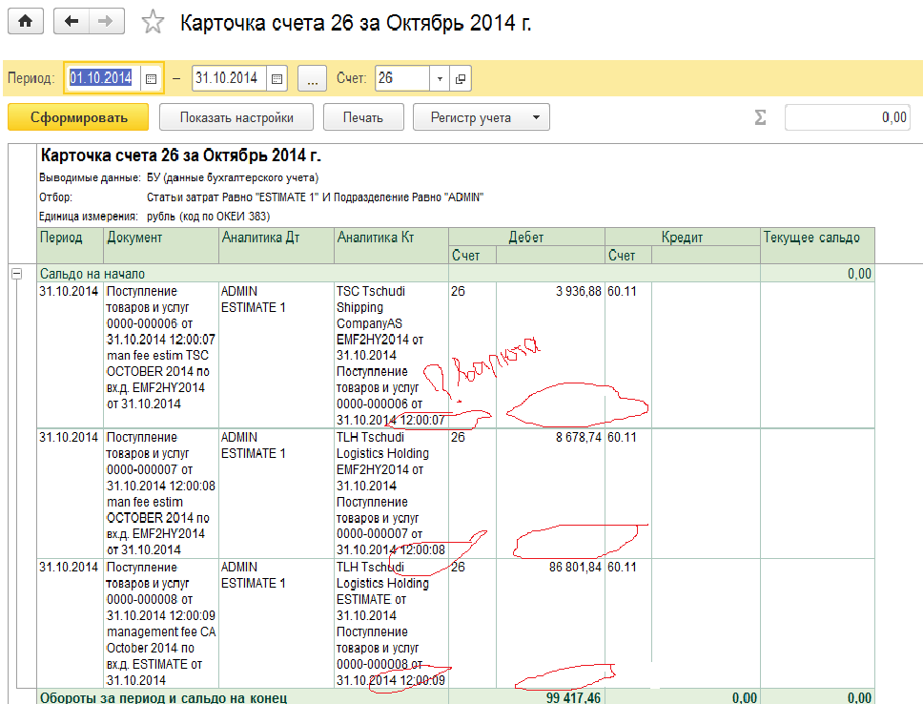
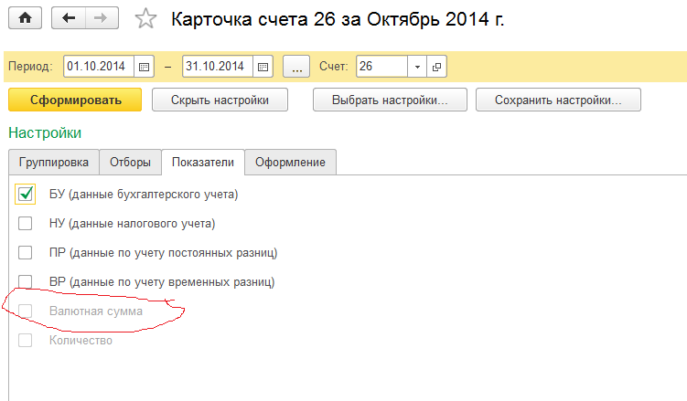
В 1С 7.7
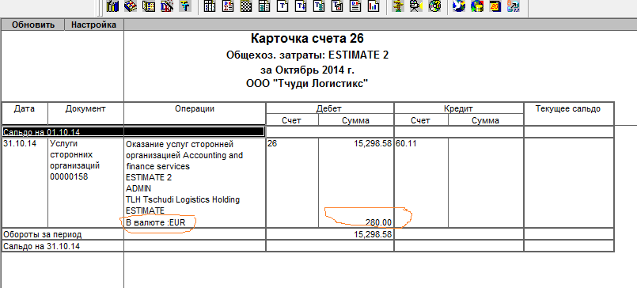
Та же проблема и по 90.1.1 (относительно выручки в валюте, видны только суммы в рублях) карточка счета в 1С8.
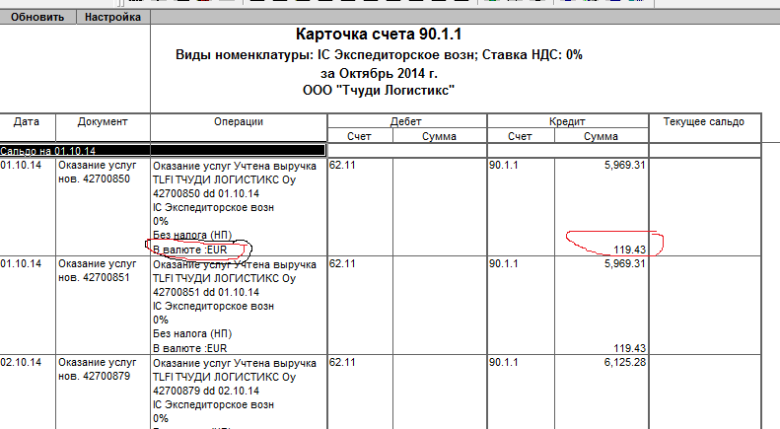
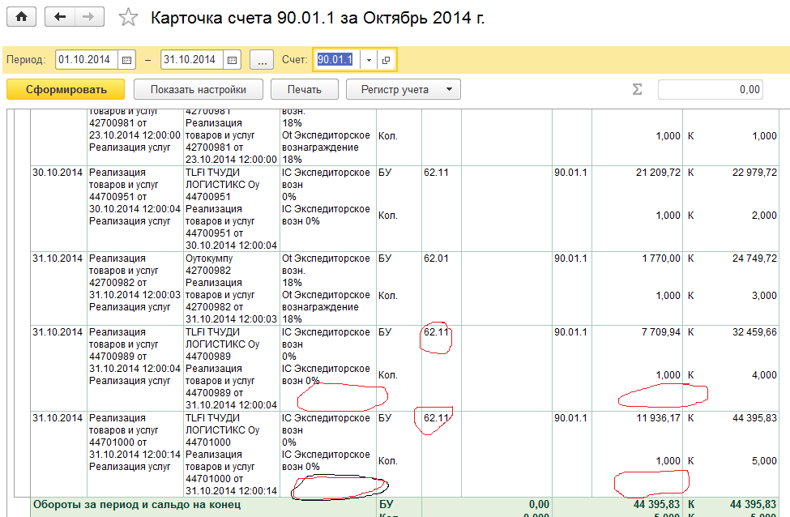
62.11 счет для учета расчетов с покупателями в валюте
Счет 76.11 (транзитный счет)
В 1С 7.7 (в ОСВ по каждому референсу (джобу) видно наименование валюты, сумма в валюте и в рублях, также входящие и исходящие расходы закрываются одной строкой в рамках одного джоба):
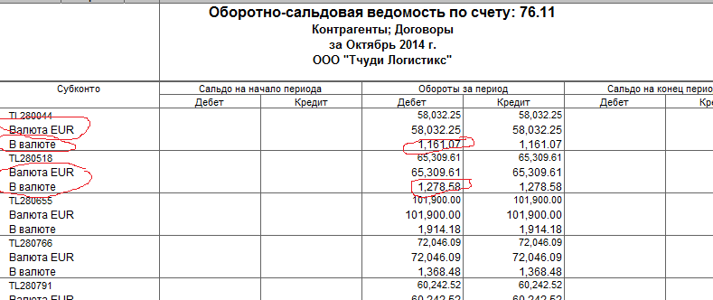
Карточка счета 76.11 в 1С7.7 (где 1 – расходы от перевозчика(документ операция, введеная вручную), 2;5 – наименование валюты, 3- сумма в валюте,4- расходы, перевыставленые на клиента (документ реализация товаров и услуг),6-переоценка валюты, 7- валютная сумма по документу реализации):
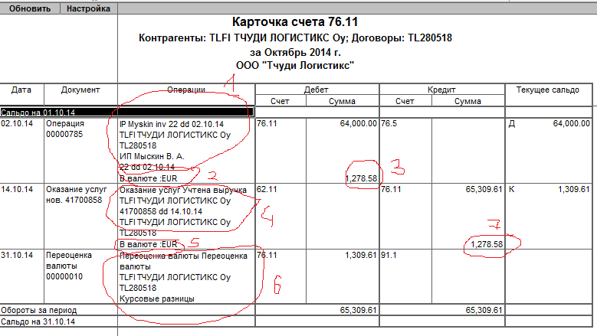
76.11 в 1С 8 (Есть наименование контрагента, референс, наименование валюты только там, где есть входящий счет от перевозчика, нет валютной суммы по расходам):
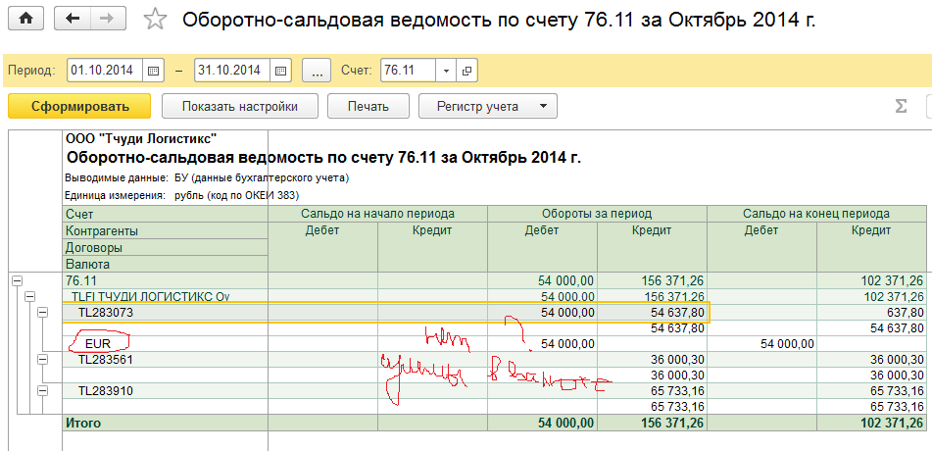
Настройки:
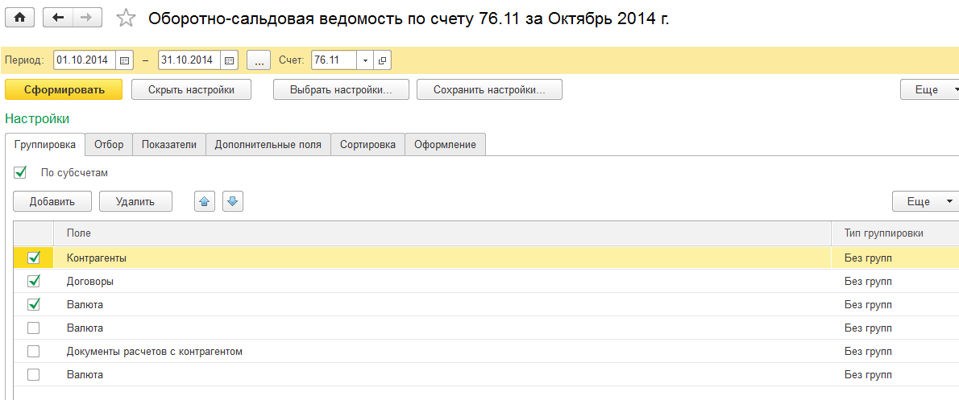

Карточка счета 76.11 в 1С8 (нет наименования валюты, нет валютной суммы):
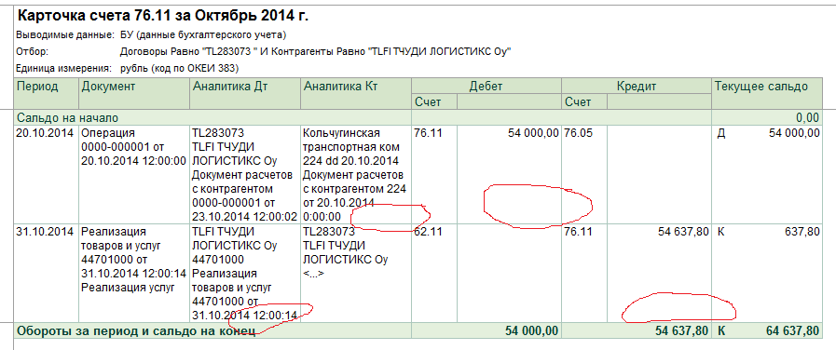
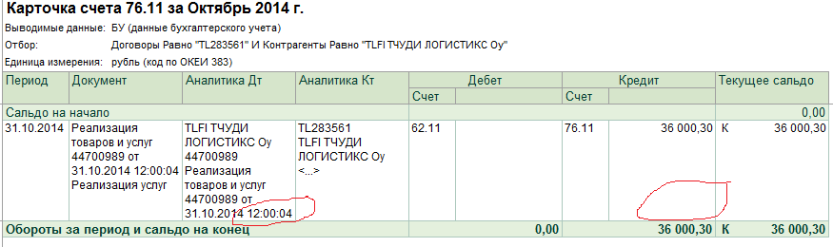
В последней карточки счета 76.11 в колонке Аналитика Кт, под референсом видно наименование контрагента, пока оно отображается благодаря ручной корректировки документа реализация тов. и усл. Возможно ли решить данную проблему иначе? Это также помогает увидеть разбивку референсов по клиентам.
Возможно ли как-то ускорить работу программы 1С8? Очень медленно по сравнению с 1С7.7.

